BLOCKLY实现案例

题目：充值系统的简单实现

姓名 ：胡玮珊

学院 ：物理科学与技术学院

专业 ：物理学类

学号 ：320170935560

年级 ：2017级

提交时间：2018年1月9日

对于此次的blockly案例实现，我对比了课程PPT中的案例以及制作小车的实例，最终尝试对于充值系统的简单实现。

充值系统是一种十分便利的工具，例如我们的校园卡的充值系统，或者公交卡的充值系统。我想使用blockly对它做出实现。鉴于能力限制，我对充值系统做出了一定的简化：

输入数字1：存入50元

输入数字2：存入100元

输入数字3：退出系统

简化后的充值系统比较简单。其模块组成为：

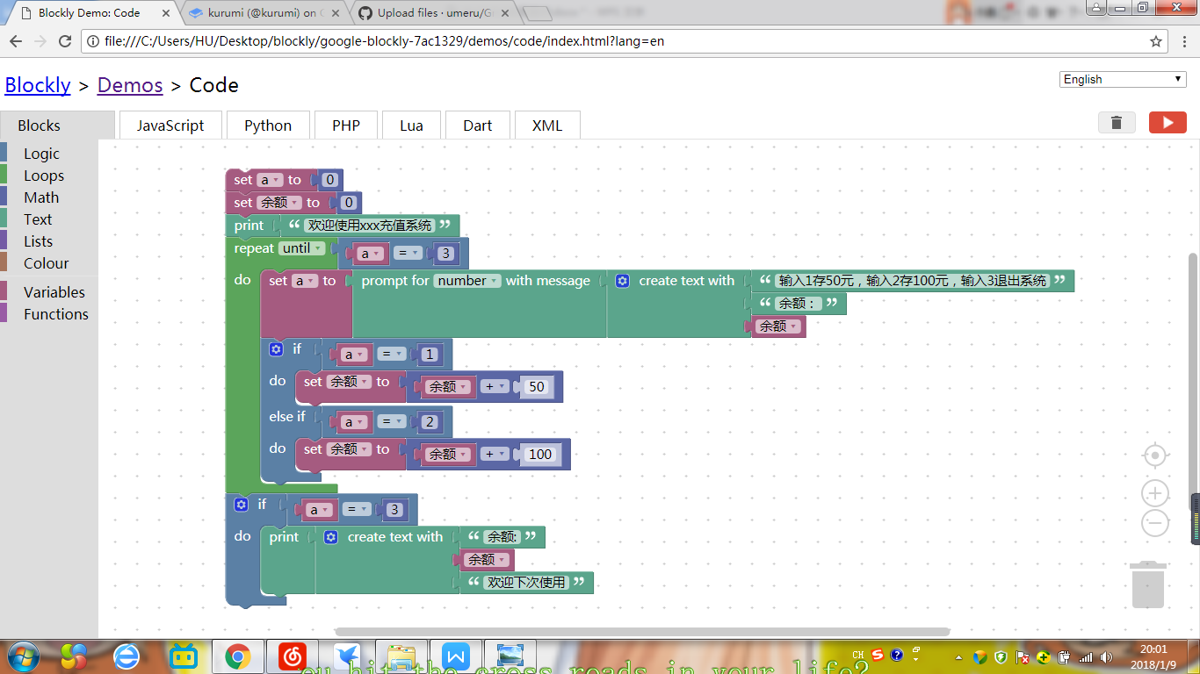 在制作blockly模块过程中，考虑到实际的充值系统，其运行应可以在输入数字1和2以后进行循环，直至输入三为止。并且应存在一个变量来表示总充值金额，显示在运行界面上。

我一共设置了两个变量，分别是“a”和“余额”。“a”用来表示操作者输入的数字，变量“余额”顾名思义用来显示存入的总金额。而循环过程设置为“当a=3时循环停止”，这样就可以保证操作者可以一直存入直到其金额足够为止。而当输入数字3时，循环停止，执行显示余额的结果。充值过程此时就结束了。

运行过程如下：

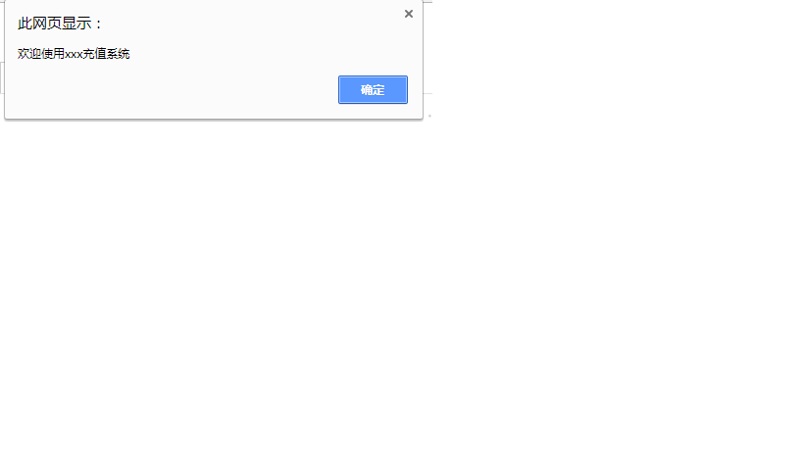 开始运行时，显示“欢迎使用xxx充值系统”，使简易的模块更符合真正的充值系统。

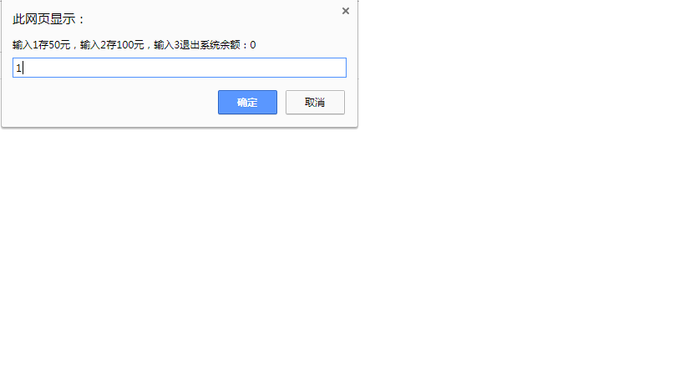第一个界面点击确定时，会显示“输入1存50元，输入2存100元，输入3退出系统”和现在的余额，由于模块中设置的初始量都为零，故现在的余额也为零。

现在输入数字1。

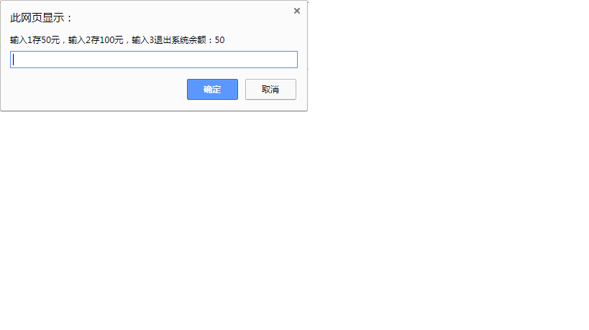输入数字1以后，在模块的运行中进行了一个循环，由于输入的数字不等于3，故循环未结束，仍显示输入数字的提示信息和余额数，经过第一次循环的余额变为了50元，所以现在的余额为50。

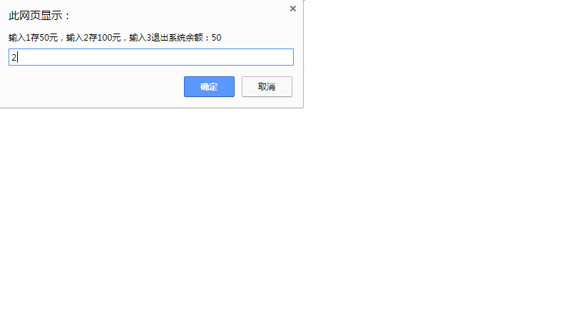现在输入数字2。

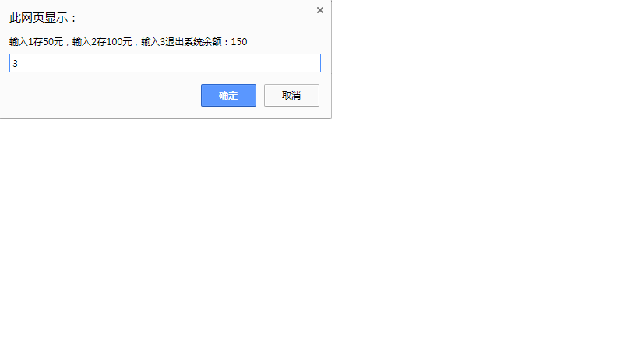显然，输入数字2以后，余额变为了150元，这个过程可以一直持续下去直到输入的数字为3为止，在此期间，每次输入数字，都可以看到余额总数的变化。

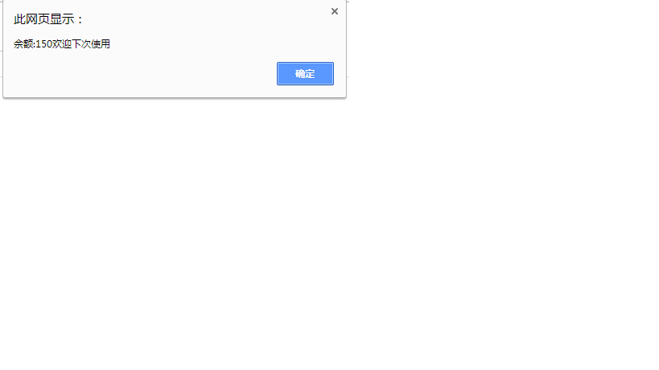现在输入数字3，来结束这个过程。

输入3并点击确定以后，循环结束，网页中显示了最后的总余额，以及“欢迎下次使用”的字样。

至此，整个模块的运行结果展示完毕。

其XML代码将在最后显示。

此次的blockly案例实现让我了解到字母和数字组成的代码究竟是如何变得可操作的。那些看似很复杂操作也许程序并不难。就像这个简易的充值系统，虽然其能力有限，但是充值系统基本的功能是可以做到的。

模块的制作过程中也有一定的困难。我遇到的最大困难就是a=3的位置要不要放到循环过程里和终止循环放在哪里。最初我的循环是当a=0时进行循环。我发现，每次将a=3放在循环里时，如果输入1或2，那么“欢迎下次使用”就不会显示，被跳过，而且循环不能重复进行。于是，我将循环变成了直到输入的数字为3时才会停止，把a=3时输出的文本放在了循环外，于是就不需要额外的停止循环模块了。这样就同时解决了两个问题。

在制作模块的过程中我也有所思考。像自动售货机就是使用类似的程序，比我的更复杂，并且设有找零。

又例如，如果连接扫描的机器，可以辨别充值系统存入的金额面值，再设计程序，就可以更接近现实中的机器了。而且，与真正的机器的区别，每次我们充值的时候，都会有余额，而不是零。这些是程序存在的问题。

Blockly作为编程的一种方式，仍有虚的值得学习的地方，仍有许多我还不知道的神奇玩法。希望有机会可以再次接触blockly。

XML代码：

<xml xmlns="http://www.w3.org/1999/xhtml">

<variables>

<variable type="" id="IsG=wva~/GuDzKz1),|0">a</variable>

<variable type="" id="2a-^Mi2!NAXFEAk8+ifs">余额</variable>

</variables>

<block type="variables_set" id=":}7/FSZ.H1Y.4V-VKcH[" x="413" y="112">

<field name="VAR" id="IsG=wva~/GuDzKz1),|0" variabletype="">a</field>

<value name="VALUE">

<block type="math_number" id="de{?6uW];%{5C^56|2UU">

<field name="NUM">0</field>

</block>

</value>

<next>

<block type="variables_set" id="h]6,FT:fUU0:AB_HF/n=">

<field name="VAR" id="2a-^Mi2!NAXFEAk8+ifs" variabletype="">余额</field>

<value name="VALUE">

<block type="math_number" id="%,HS|bvBm5%?W(U,Y[;n">

<field name="NUM">0</field>

</block>

</value>

<next>

<block type="text_print" id="[vdoeGtw{`#+4._7Z5Wk">

<value name="TEXT">

<shadow type="text" id="aS[a3sy[8*]E.nz20.1y">

<field name="TEXT">abc</field>

</shadow>

<block type="text" id="etnMdSU8),d,(o?@SvUZ">

<field name="TEXT">欢迎使用xxx充值系统</field>

</block>

</value>

<next>

<block type="controls_whileUntil" id="G4V_9_XvGO?S8vxjrmeh">

<field name="MODE">UNTIL</field>

<value name="BOOL">

<block type="logic_compare" id="Op^wN=(w(zF$bw,g@0Q4">

<field name="OP">EQ</field>

<value name="A">

<block type="variables_get" id="B.eM$Dbd@^COf7]V4v+f">

<field name="VAR" id="IsG=wva~/GuDzKz1),|0" variabletype="">a</field>

</block>

</value>

<value name="B">

<block type="math_number" id="tz/h]Gq~(#H7ZY`{eVg7">

<field name="NUM">3</field>

</block>

</value>

</block>

</value>

<statement name="DO">

<block type="variables_set" id="{b11kt=QZ5Ft)rP%PaMx">

<field name="VAR" id="IsG=wva~/GuDzKz1),|0" variabletype="">a</field>

<value name="VALUE">

<block type="text_prompt_ext" id="qo?J60TM5gXcyl}Y(NgY">

<mutation type="NUMBER"></mutation>

<field name="TYPE">NUMBER</field>

<value name="TEXT">

<shadow type="text" id="T[F605wX8^#**lZBH8Ps">

<field name="TEXT">abc</field>

</shadow>

<block type="text_join" id="XTmL2eOwdLTXR_ZP^CJC">

<mutation items="3"></mutation>

<value name="ADD0">

<block type="text" id="k;!oMq?(CtmxpF%)x.zT">

<field name="TEXT">输入1存50元，输入2存100元，输入3退出系统</field>

</block>

</value>

<value name="ADD1">

<block type="text" id="p})!w$VHE*~O6p-p?Gl7">

<field name="TEXT">余额：</field>

</block>

</value>

<value name="ADD2">

<block type="variables_get" id="{$OB3pc%CZQLcU%7)~5[">

<field name="VAR" id="2a-^Mi2!NAXFEAk8+ifs" variabletype="">余额</field>

</block>

</value>

</block>

</value>

</block>

</value>

<next>

<block type="controls_if" id="y(=0x6`bgBJQ$4+8A[wv">

<mutation elseif="1"></mutation>

<value name="IF0">

<block type="logic_compare" id="oxi%C480RL_qS_?okQd4">

<field name="OP">EQ</field>

<value name="A">

<block type="variables_get" id="CQJftv!::~l6]!7-l~DB">

<field name="VAR" id="IsG=wva~/GuDzKz1),|0" variabletype="">a</field>

</block>

</value>

<value name="B">

<block type="math_number" id="u=0Bqe!Wquol4g)do}s$">

<field name="NUM">1</field>

</block>

</value>

</block>

</value>

<statement name="DO0">

<block type="variables_set" id="k{+m{TyL@,u)9mr*]HD!">

<field name="VAR" id="2a-^Mi2!NAXFEAk8+ifs" variabletype="">余额</field>

<value name="VALUE">

<block type="math_arithmetic" id="Z4w!_ksX-v*--?I*k[n%">

<field name="OP">ADD</field>

<value name="A">

<shadow type="math_number" id="$b!Lg]:K/sF;SQ/RPQ[1">

<field name="NUM">1</field>

</shadow>

<block type="variables_get" id="(Q_.Pl[4jv5UU)j7_Ho8">

<field name="VAR" id="2a-^Mi2!NAXFEAk8+ifs" variabletype="">余额</field>

</block>

</value>

<value name="B">

<shadow type="math_number" id="}u?Oa^IyF-4pGf1FDhej">

<field name="NUM">50</field>

</shadow>

</value>

</block>

</value>

</block>

</statement>

<value name="IF1">

<block type="logic_compare" id="u/zb}rCi{~Lew:_$lN0S">

<field name="OP">EQ</field>

<value name="A">

<block type="variables_get" id="kk6sr3(^+xos2$^G:I$t">

<field name="VAR" id="IsG=wva~/GuDzKz1),|0" variabletype="">a</field>

</block>

</value>

<value name="B">

<block type="math_number" id="mCC[Du]MmD4y23q8Ublm">

<field name="NUM">2</field>

</block>

</value>

</block>

</value>

<statement name="DO1">

<block type="variables_set" id="anKq7kplM8!c99%b+53A">

<field name="VAR" id="2a-^Mi2!NAXFEAk8+ifs" variabletype="">余额</field>

<value name="VALUE">

<block type="math_arithmetic" id="y4l.@S^aY(97XCo?t,Hw">

<field name="OP">ADD</field>

<value name="A">

<shadow type="math_number" id="jHmUw#d-w5t[+S=,Fi.S">

<field name="NUM">1</field>

</shadow>

<block type="variables_get" id="7KR;/LjgkTC))*Gc~VZh">

<field name="VAR" id="2a-^Mi2!NAXFEAk8+ifs" variabletype="">余额</field>

</block>

</value>

<value name="B">

<shadow type="math_number" id="UVNr..{i]/t$5qz;KRIz">

<field name="NUM">100</field>

</shadow>

</value>

</block>

</value>

</block>

</statement>

</block>

</next>

</block>

</statement>

<next>

<block type="controls_if" id="Q`:ba}0Bdx}IGw?l3i,~">

<value name="IF0">

<block type="logic_compare" id="FHfS|!RN3_ZVpzG5Vaw.">

<field name="OP">EQ</field>

<value name="A">

<block type="variables_get" id="t86=5iC;6h]czgnmu+%h">

<field name="VAR" id="IsG=wva~/GuDzKz1),|0" variabletype="">a</field>

</block>

</value>

<value name="B">

<block type="math_number" id="KZ;kLlF-^tMbojNxk49(">

<field name="NUM">3</field>

</block>

</value>

</block>

</value>

<statement name="DO0">

<block type="text_print" id="*;F8wk:1jg3hvx$5+(7u">

<value name="TEXT">

<shadow type="text" id="JDq,|ztd`oC{%v*ZqO(q">

<field name="TEXT">abc</field>

</shadow>

<block type="text_join" id="M1~Y}1;l[.@,YI;nhfW/">

<mutation items="3"></mutation>

<value name="ADD0">

<block type="text" id="Hl|Vt;0pRtAWO_N83})C">

<field name="TEXT">余额:</field>

</block>

</value>

<value name="ADD1">

<block type="variables_get" id="nZqyZ5`I0{bt%CqW/mB?">

<field name="VAR" id="2a-^Mi2!NAXFEAk8+ifs" variabletype="">余额</field>

</block>

</value>

<value name="ADD2">

<block type="text" id="X1AA*{=LKAfmaI408Dj2">

<field name="TEXT">欢迎下次使用</field>

</block>

</value>

</block>

</value>

</block>

</statement>

</block>

</next>

</block>

</next>

</block>

</next>

</block>

</next>

</block>

</xml>